МИНОБРНАУКИ РОССИИ
Санкт-Петербургский государственный
электротехнический университет
«ЛЭТИ» им. В.И. Ульянова (Ленина)
Кафедра автоматики и процессов управления

отчет
по лабораторной работе №3
по дисциплине «Программирование»
Тема: Нахождение всех простых чисел до N включительно

Студент гр. 6391 |  | Дружинин Г. И.
Преподаватель |  | Писарев А.С.

Санкт-Петербург
2026

Цель работы (задание)
С клавиатуры вводится целое положительное N. Необходимо вывести на экран все простые числа, не превосходящие N. Требования:
1) алгоритм должен быть оптимизирован по быстродействию: необходимо исключить проверки делителей после установления факта «проверяемое число не является простым», а также проверки четных чисел и четных делителей;
2) рекомендуется (в тренировочных целях) не использовать подход, основанный на применении решеток Эратосфена
3) в усложненном варианте – организовать вывод полученной последовательности чисел с разделением их (с переводом строки) по десяткам (интервалы 0 – 10, 11 – 20, 21 – 30 и т.д.)

Алгоритм решения
Решение построено следующим образом.
- Вводится число N, если оно меньше числа 2 (первое простое число), то программа сразу завершается
- Далее идёт цикл, который проходится только по нечётным числам, т. к. все чётные, за исключением 2, не являются простыми
- Цикл состоит из 2 частей:
    - Разделение чисел на блоки по 20 штук
    - Проверка на простоту + вывод числа
- Проверка на простоту реализована отдельной функцией, которая проходится только до квадратного корня из N, перебирая нечетные делители, если найден хотя бы 1 делитель функция автоматически завершается, выдавая отрицательный результат

Текст программы
#include <iostream>
#include <cmath>
using namespace std;

// Функция, которая определяет есть ли у числа делители
bool IsPrime(int N) {
// Достаточно проверять делители до квадратного корня из N
int n = sqrt(N);

// Пропускаем четные делители
for (int i = 3; i <= n; i += 2)
if ((N % i) == 0)
return false;

return true;
}

int main() {
int N;
cin >> N;

if (N < 2) {
cout << "There are no prime numbers up to N.";
return 0;
}

cout << "1-" << min(N, 20) << ": 2 ";

// Проходимся по нечётным числам, т.к. помимо 2 не существует простых четных чисел
for (int i = 3; i <= N; i += 2) {
// Разбиение в блоки по 20 чисел
if (((i - 1) % 20) == 0)
cout << "\n" << i << "-" << min(N, i+19) << ": ";

// Вызов функции для проверки на простоту
if (IsPrime(i))
cout << i << " ";
}

return 0;
}

Описание тестов
Для каждого теста указаны входные данные и ожидаемый результат.
Тест 1: Обычное случайно число
Входные данные:
127
Ожидаемый выход:
1-20: 2 3 5 7 11 13 17 19
21-40: 23 29 31 37
41-60: 41 43 47 53 59
61-80: 61 67 71 73 79
81-100: 83 89 97
101-120: 101 103 107 109 113
121-127: 127
Выход:
1-20: 2 3 5 7 11 13 17 19
21-40: 23 29 31 37
41-60: 41 43 47 53 59
61-80: 61 67 71 73 79
81-100: 83 89 97
101-120: 101 103 107 109 113
121-127: 127
Тест 2: Некорректное число
Входные данные:
1
Ожидаемый выход:
There are no prime numbers up to N.
Выход:
There are no prime numbers up to N.
Тест 3: Крайнее число
Входные данные:
5
Ожидаемый выход:
1-5: 2 3 5
Выход:
1-5: 2 3 5

Результат работы
Ниже приведены снимки консоли, подтверждающие корректную работу программы на разработанных тестах.
Тест 1
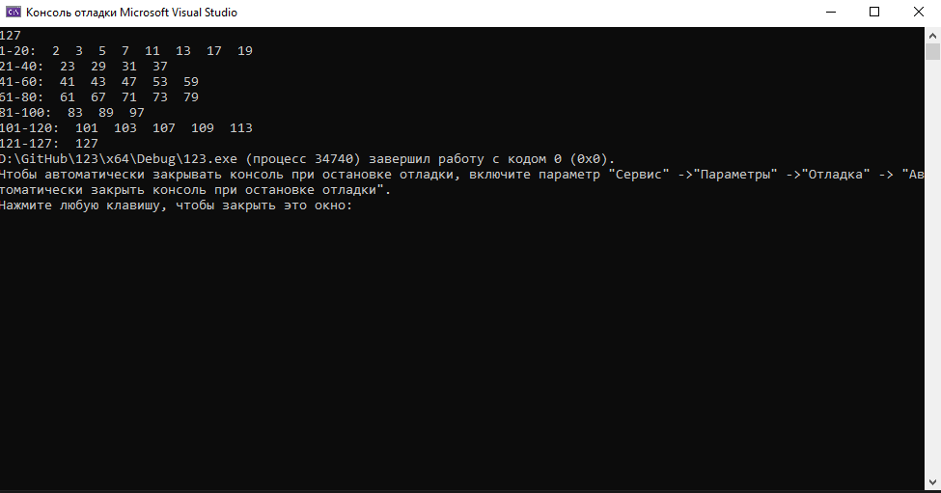
Тест 2
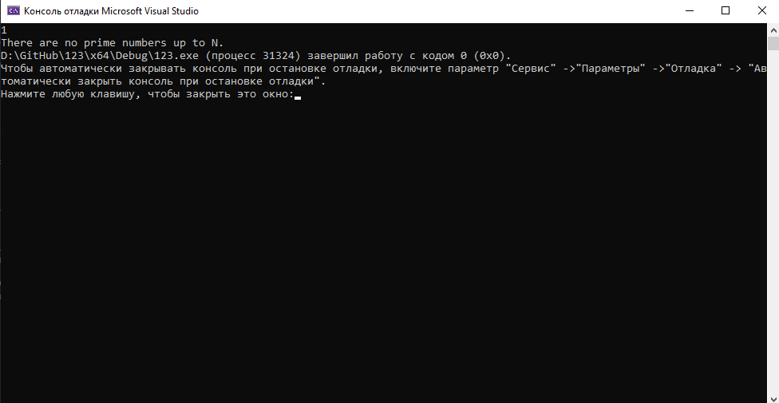
Тест 3
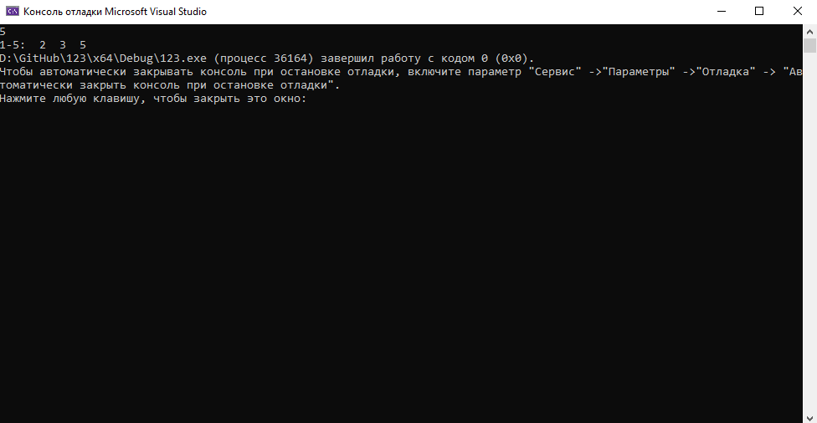
Все тесты отработали в соответствии с ожидаемыми результатами. Программа корректно находит все простые числа, не превосходящие N.

Вывод
В ходе лабораторной работы была разработана программа на языке C++, находящая все простые числа, не превосходящие N, с их разделением на блоки по 20 штук.
Программа принимает число N, затем с помощью цикла перебирает все нечетные числа (четное число 2 учитывается до цикла).
Тестирование подтвердило правильность работы программы: как ложные, так и крайние случаи обрабатываются корректно
В процессе работы закреплены навыки использования условных операторов, циклов, потокового ввода-вывода, встроенных функций и реализации собственной на языке C++.

